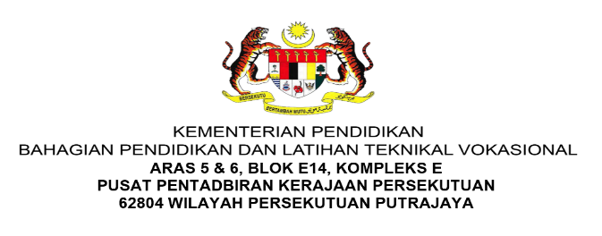

NOTA PEMBELAJARAN
NAMA PROGRAM | PENGURUSAN PERNIAGAAN
SEMESTER | 4
KOD DAN NAMA KURSUS | CBF 4114 PENGURUSAN LOGISTIK
KOD DAN NAMA UNIT KOMPETENSI | C05: OFFICE LOGISTIC HANDLING
STANDARD KANDUNGAN | - MENGATUR PERJALANAN DAN PENGINAPAN STAF  - MENYELARAS TUGASAN PENGHANTARAN DOKUMEN  - MENYELARAS PENGURUSAN MESYUARAT DAN ACARA  - MEREKOD AKTIVITI PENGENDALIAN LOGISTIK
BIL NOTA PEMBELAJARAN | 3/5 | BIL MUKA SURAT | 01 daripada 18
MASA

TAJUK:

MENYELARAS PENGURUSAN MESYUARAT DAN ACARA

TUJUAN:
Kertas penerangan ini bertujuan untuk memberi kefahaman dan pengetahuan kepada pelatih tentang tentang jenis-jenis mesyuarat, prosedur pengurusan mesyuarat, penyediaan dokumentasi mesyuarat dan prosedur penggunaan panggilan sidang video.

PENERANGAN:
Mesyuarat ialah bentuk komunikasi formal yang dilakukan dalam sesuatu pertubuhan yang bertujuan untuk membuat keputusan atau menyelesaikan sebarang masalah berbangkit. Pelaksanaan mesyuarat pejabat yang baik dapat menyatukan ahli dalam organisasi untuk bertukar-tukar pendapat, berkongsi maklumat, menyelesaikan masalah berbangkit dan membuat keputusan.

JENIS–JENIS MESYUARAT
Mesyuarat dijalankan bertujuan untuk menggerakkan urusan pengurusan dan pentadbiran, mempercepatkan proses sesuatu persiapan kerja dan berkongsi maklumat sesama pekerja. Langkah pertama ke arah pelaksanaan mesyuarat adalah dengan menentukan jenis mesyuarat. Ia merupakan faktor penting untuk merancang mesyuarat yang baik kerana setiap jenis mesyuarat adalah unik dariaspek mengenal pasti matlamat, formaliti, struktur, penyertaaan dan aktiviti yang dijalankan dalam sesebuah mesyuarat.

Mesyuarat Lembaga
Mesyuarat Lembaga ialah mesyuarat untuk membuat keputusan yang penting melibatkan dasar dan polisi organisasi. Mesyuarat ini hanya dihadiri oleh Ahli Lembaga Pengarah yang terdiri daripada individu yang dilantik untuk merancang dasar dan polisi organisasi. Mesyuarat ini diadakan secara berkala.

Mesyuarat Pengurusan
Mesyuarat pengurusan ialah mesyuarat untuk membuat perancangan organisasi secara terperinci untuk melaksanakan dasar yang telah ditetapkan oleh Ahli Lembaga Pengarah dan diadakan secara berkala. Ahli mesyuarat terdiri daripada pihak pengurusan atasan seperti Pengarah, Timbalan Pengarah, Pengurus, Ketua Jabatan dan lain-lain.

Mesyuarat Unit/Jabatan
Mesyuarat ini diadakan untuk melaksanakan perancangan yang telah diputuskan dalam mesyuarat pengurusan. Mesyuarat ini dihadiri oleh ketua-ketua jabatan dan staf yang berkenaan. Mesyuarat ini dijalankan secara berkala tapi lebih kerap daripada mesyuarat pengurusan.

Mesyuarat Jawatankuasa
Terdapat 3 jenis mesyuarat jawatankuasa, iaitu:
- Mesyuarat Jawatankuasa Kerja Induk
Dalam mesyuarat ini, segala perancangan dan strategi pelaksanaan setiap projek dibahaskan dan diperincikan untuk dilaksanakan. Melalui mesyuarat ini jawatankuasa kecil yang bersesuaian dengan corak projek ditubuhkan.

- Mesyuarat Jawatankuasa Kecil
Mesyuarat jawatankuasa kecil ini sudah diberikan tugas tertentu untuk dilaksanakan, misalnya Jawatankuasa Cenderamata, Jawatankuasa jurucaraan dan sebagainya. Ahli jawatankuasa ini terdiri daripada lima atau enam orang sahaja. Agendanya hanyalah berbincang cara hendak melaksanakan tugas yang diberikan kepada jawatankuasa tersebut.

- Mesyuarat Jawatankuasa Adhoc/Sementara
Mesyuarat Jawatankuasa adhoc/sementara sebagaimana namanya dikendalikan secara tidak berjadual. Mesyuarat jenis ini dilaksanakan pada awal penubuhan sesuatu persatuan, yakni sebelum tertubuhnya jawatankuasa tetap seperti pada Rajah 1. Mesyuarat secara adhoc juga apabila sekumpulan pekerja dikerahkan untuk melaksanakan sesuatu projek dalam jangka waktu yang amat singkat.

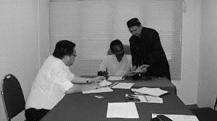

Rajah 1: Contoh Pelaksanaan Mesyuarat Jawatankuasa Sementara

Mesyuarat Agung Tahunan
Mesyuarat Agung Tahunan seperti pada Rajah 2 ialah mesyuarat utama dalam siri mesyuarat sesebuah perkumpulan kerana ia melibatkan semua anggota yang berdaftar. Melalui mesyuarat ini, setiap anggota berpeluang berbincang secara menyeluruh segala usul dan cadangan yang dikemukakan. Notis bagi mesyuarat ini hendaklah disampaikan kepada semua ahli dalam masa 14 hari sebelum mesyuarat diadakan.

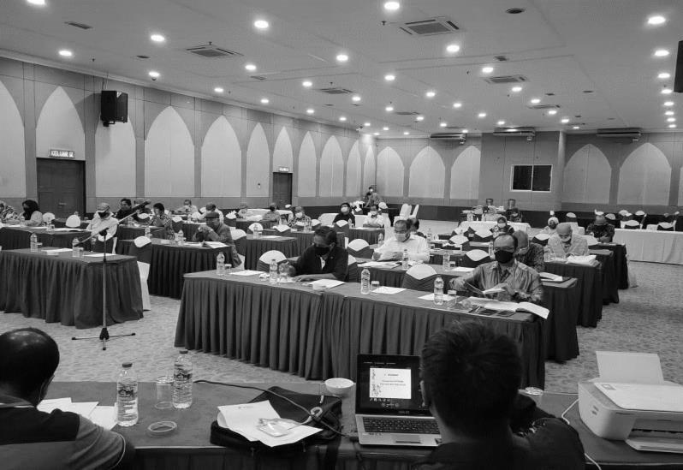

Rajah 2: Contoh pelaksanaan Mesyuarat Agung Tahunan

Mesyuarat Agung Luar Biasa
Mesyuarat ini diadakan kerana keperluan yang mendesak daripada ahli yang mahukan pertukaran jawatan, perubahan perlembagaan organisasi secara mendadak, penyelesaian masalah kewangan atau kehilangan kepercayaan semua ahli.

PROSEDUR PENGURUSAN MESYUARAT
Terdapat tiga peringkat dalam pengurusan mesyuarat, iaitu peringkat pramesyuarat, peringkat pelaksanaan mesyuarat dan peringkat pascamesyuarat. Bentuk pengurusan sesuatu mesyuarat juga turut bergantung kepada jenis mesyuarat dan agenda mesyuarat tersebut. Keperluaan dalam sesebuah mesyuarat berbeza-beza mengikut jenis mesyuarat. Namun umumnya, terdapat tiga peringkat dalam pelaksanaan setiap mesyuarat.

Peringkat pramesyuarat
Peringkat ini melibatkan pengurusan dan pengendalian sebelum sesebuah mesyuarat dijalankan.

    - Perancangan
Pengerusi akan menentukan apa yang harus dibincangkan dalam mesyuarat seperti agenda, tarikh, masa dan tempat mesyuarat.

    - Pengumuman
Selepas perancangan mesyuarat telah siap, maka pengumuman akan disiarkan kepada ahli mesyuarat yang terlibat. Pada lazimnya, pengumuman ini akan dilakukan melalui notis yang mengandungi butiran mengenai, tempat, masa dan tarikh mesyuarat serta agenda mesyuarat.

    - Persediaan
Setiausaha harus meneliti dan membuat persediaan dari segi:
      - Fasiliti
        - Tempat mesyuarat.
        - Susun atur ruang mesyuarat.
        - Penyusunan tempat mesyuarat.

      - Kemudahan logistik
        - Kemudahan pengangkutan
Setiausaha perlu menguruskan pengangkutan ahli mesyuarat bagi memudahkan perjalanan mesyuarat. Setiausaha perlu menguruskan pengangkutan daripada proses tempahan dan memastikan perjalanan mesyuarat berjalan lancar dan memudahkan peserta. Selain itu, sekiranya organisasi menyediakan khidmat pengangkutan, ia harus memastikan dapat menampung kesemua ahli mesyuarat. Antara jenis pengangkutan yang boleh ditempah untuk tujuan mesyuarat termasuklah pengangkutan darat seperti bas, pengangkutan udara seperti kapal terbang, pengangkutan laut seperti feri, pengangkutan landasan seperti keretapi. Faktor pemilihan pengangkutan ini termasuk keselamatan, masa yang diambil, bilangan pegawai yang terlibat dan bajet kewangan.

        - Kemudahan penginapan
Setiausaha perlu menempah penginapan sama ada hotel, rumah penginapan, pangsapuri dan sebagainya mengikut kesesuaian. Tempahan penginapan perlu dibuat lebih awal dari tarikh mesyuarat. Kemudahan penginapan seperti hostel atau hotel perlu dibuat secara formal dan bertulis, tempahan kemudahan penginapan mesti disusun untuk membuat kontrak kewangan. Ia perlu ditentukan dengan jelas dan dipersetujui sebelum tarikh mesyuarat.

      - Peralatan dan bahan persembahan mesyuarat seperti pada Rajah 3.
        - Meja
        - Kerusi
        - Alat tulis
        - Flip chart
        - Skrin LCD
        - Bahan bertulis
        - Video equipment: VHS, DVD, Teleconferencing

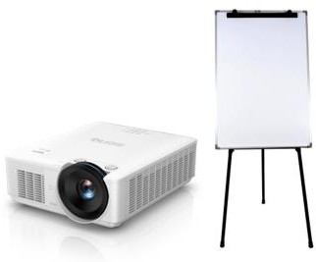

Rajah 3: Contoh Peralatan dan Bahan Persembahan Mesyuarat

      - Hidangan makanan dan minuman
Seorang setiausaha juga perlu menguruskan hidangan ringan seperti pada Rajah 4 untuk ahli mesyuarat sekiranya diminta mengikut kesesuaian jenis mesyuarat.



Rajah 4: Contoh Hidangan Makanan dan Minuman

Peringkat Pelaksanaan Mesyuarat
Peringkat ini melibatkan pengurusan semasa sesebuah mesyuarat. Mesyuarat boleh bermula sekiranya masa yang ditetapkan sudah tiba dan kehadiran ahli sudah mencapai bilangan yang ditetapkan oleh organisasi (1/3, 1/2 atau 2/3 daripada jumlah ahli mesyuarat).

    - Pembukaan
Mesyuarat akan dimulakan dengan ucapan alu-aluan daripada pengerusi. Pengerusi akan menyatakan tujuan dan agenda mesyuarat kepada ahli mesyuarat.

    - Pengesahan minit mesyuarat lepas
Minit mengenai mesyuarat lepas yang ditulis oleh setiausaha harus disemak dan disahkan oleh pengerusi. Ia juga perlu disah terima oleh ahli mesyuarat.

    - Perbincangan mengikut agenda
Untuk memulakan mesyuarat agenda mesyuarat harus diberi perhatian. Agenda merupakan tajuk dan senarai perkara yang dikemukakan yang harus berbincang dengan menuruti agenda yang ditentukan oleh pengerusi.

    - Pembangkitan perkara berbangkit
Perkara berbangkit ialah tajuk perbincangan di luar agenda yang dibangkitkan semasa mesyuarat dijalankan. Perkara berbangkit ini akan diambil perhatian atau sebarang tindakan. Ahli mesyuarat diberi peluang membangkitkan perkara berbangkit selepas semua agenda dibincangkan.

    - Perbincangan hal-hal lain
Pengerusi akan membuka ruang untuk ahli-ahli menyuarakan perkara selain daripada yang telah ditetapkan dalam agenda. Perkara yang dibincang juga harus dicatat dalam minit mesyuarat.

    - Penutup
Pengerusi boleh menamatkan mesyuarat sekiranya kesemua agenda telah dibincangkan ataupun apabila pengerusi berasa bahawa meneruskan mesyuarat itu tidak akan mendatangkan hasil atau keputusan. Bagi menutup mesyuarat itu, pengerusi akan secara rasmi menyatakan masa pada ketika itu dan menangguhkan mesyuarat.

Peringkat Pascamesyuarat
Peringkat ini melibatkan pengurusan selepas sesebuah mesyuarat dijalankan.

    - Pengedaran minit mesyuarat
Setiausaha bertugas menyediakan minit mesyuarat yang disusun mengikut agenda mesyuarat untuk kelulusan pengerusi dan diedarkan kepada semua ahli mesyuarat yamg terlibat.

    - Pelaksanaan tugasan
Ahli mesyuarat dikehendaki melaksanakan tugas sebagaimana tercatat dalam minit mesyuarat.

PENYEDIAAN DOKUMENTASI MESYUARAT

  - Keperluan Agenda Mesyuarat
Agenda ialah program terperinci tentang urusan yang akan dibincangkan pada mesyuarat yang akan ditetapkan. Agenda mesyuarat seperti pada Rajah 5 akan dihantar kepada ahli mesyuarat untuk memberikan notis yang mencukupi bagi membolehkan mereka memahami tujuan mesyuarat dijalankan kelak.

    - Penyediaan Agenda mesyuarat
Menentukan agenda mesyuarat adalah tanggungjawab setiausaha setelah membuat perbincangan bersama-sama pengerusi. Setiausaha perlu mengetahui perkara yang akan dibincangkan sewaktu mesyuarat

berlangsung. Objektif mesyuarat perlulah jelas bagi memudahkan agenda disediakan.

    - Bentuk Agenda mesyuarat.
Terdapat beberapa jenis bentuk agenda mesyuarat yang mewakili jenis pelaksanaan mesyuarat.
      - Bentuk rangka
Paling lazim tajuk sahaja.
      - Bentuk lengkap
Tujuan setiap agenda dan rangka ketetapan yang perlu diputuskan dicatatkan.
      - Bentuk salinan pengerusi
Perlu lengkap dan ada ruangan kosong di bahagian tepi kertas agenda untuk catatannya.
      - Bentuk salinan setiausaha
Perlu sama dengan yang dimiliki oleh pengerusi atau lebih lengkap demi memudahkannya mencatat minit mesyuarat.

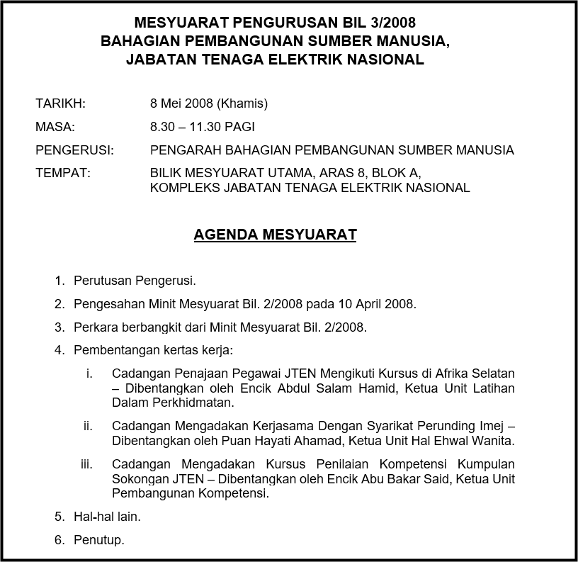

Rajah 5: Contoh Agenda Mesyuarat

Keperluan Notis Panggilan Mesyuarat
Notis panggilan mesyuarat seperti pada Rajah 6 akan dikeluarkan 10 hingga 21 hari sebelum mesyuarat dijalankan bertujuan untuk menjemput ahli mesyuarat menghadiri mesyuarat kelak.

    - Penyediaan notis panggilan mesyuarat
Notis panggilan mesyuarat boleh dimaklumkan secara bersurat, dipaparkan pada papan kenyataan sesebuah organisasi atau dihebahkan dalam media massa. Kandungan notis adalah seperti nama organisasi, jenis mesyuarat, butiran pelaksanaan mesyuarat (tarikh, hari, masa dan tempat), agenda mesyuarat yang akan dibincangkan dan tandatangan pengesahan daripada pengerusi atau setiausaha.

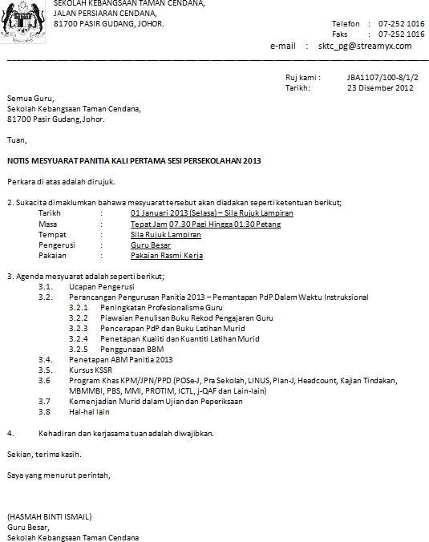

Rajah 6: Contoh Notis Panggilan Mesyuarat

Keperluan Senarai Kehadiran Ahli Mesyuarat
Setiausaha perlu menyediakan senarai kehadiran mesyuarat seperti pada Rajah 7 sebelum mesyuarat diadakan. Semasa mesyuarat diadakan, setiausaha perlu mengedarkannya dan memastikan semua ahli menandatanganinya. Setiausaha perlu mengutip kembali senarai kehadiran untuk memudahkan urusan seperti membuat minit mesyuarat dan sebagai rujukan.

    - Penyediaan senarai kehadiran ahli mesyuarat
Pengesahan kehadiran ahli mesyuarat boleh dibuat dengan menelefon ahli mesyuarat yang terlibat untuk menentukan sama ada ahli tersebut hadir atau tidak semasa mesyuarat akan dijalankan. Sekiranya ahli tidak dapat menghadiri mesyuarat, setiausaha perlu memaklumkan kepada pengerusi tentang ketidakhadiran ahli. Hal ini berikutan mengelakkan ketidakcukupan ahli dalam sesuatu mesyuarat. Jumlah ahli layak bermesyuarat yang dikehendaki hadir untuk membolehkan mesyuarat dijalankan adalah 2/3 daripadajumlah ahli mesyuarat yang sebenar.

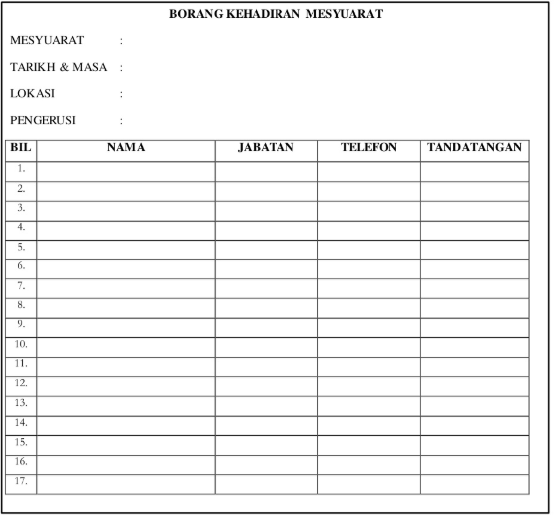

Rajah 7: Contoh Format Kehadiran Ahli Mesyuarat

Keperluan Minit Mesyuarat
Minit mesyuarat ialah laporan tentangi perkara yang dibincangkan atau diputuskan dalam sesuatu mesyuarat. Minit mesyuarat disediakan oleh setiausaha mesyuarat. Tanggungjawab menulis minit mesyuarat begitu penting dilakukan kerana minit mesyuarat akan dijadikan sumber rujukan organisasi.

    - Penyediaan minit mesyuarat
Terdapat dua peringkat dalam penyediaan minit mesyuarat, iaitu:
      - Peringkat pertama
        - Setiausaha perlu mencatat isi minit ketika dalam mesyuarat.
        - Semua isi penting mesyuarat dari mula hingga akhir.
        - Semua keputusan yang dicapai.
        - Cadangan dan sokongan serta undian yang dibuat.
        - Nama pencadang dan penyokong.
        - Jumlah undi menyokong dan menentang.

      - Peringkat kedua
Setiausaha menulis minit secara jelas dan tepat.
        - Draf minit disediakan 3 hari selepas mesyuarat dijalankan dan diserahkan kepada pengerusi. Minit sebenar diedarkan 7 hari selepas mesyuarat.

    - Ciri-ciri minit mesyuarat
Minit mesyuarat yang baik seharusnya padat, lengkap, ringkas dan mudah difahami. Format minit seperti pada Rajah 8 harus disusun mengikut agenda mesyuarat. Selain itu, setiap fakta dan keterangan perlu sama dengan keputusan mesyuarat diikuti dengan nota yang menunjukkan tindakan.

MINIT MESYUARAT. (Catatkan nama mesyuarat)
Bil..... Tahun (Catatkan nombor bilangan mesyuarat dan tahun)
Tarikh Masa Tempat
: ……… .
: ………..
: ……….
HADIR
(Senaraikan nama ahli-ahli yang menghadiri mesyuarat berkenaan, bermula dengan nama Pengerusi mesyuarat)

URUSETIA
(Senaraikan nama pegawai-pegawai yang menjadi urusetia mesyuarat)

PERUTUSAN Y. BHG. PENGERUSI
Ruangan ini mengandungi ucapan aluan oleh pengerusi mesyuarat terhadap ahli – ahli mesyuarat dan seterusnya pembukaan perbincangan mesyuarat.

PENGESAHAN MINIT MESYUARAT
Catatan keputusan minit mesyuarat yang lepas iaitu sama ada disahkan tanpa pindaan atau disahkan tertakluk kepada pindaan tertentu. Jika ada pindaan, nyatakan pindaan berkenaan.

PERKARA-PERKARA BERBANGKIT
Ruangan ini mengandungi catatan mengenai perkara-perkara yang dibangkitkan di dalam mesyuarat yang lepas. Tajuk utama perkara berbangkit yang dibincangkan hendaklah dicatatkan. Untuk memudahkan rujukan dibuat, muka surat dan perenggan minit mesyuarat yang lepas yang membincangkan perkara yang sama hendaklah dicatatkan. Jika perkara-perkara berbangkit itu masih memerlukan tindakan, catatkan juga agensi atau pegawai yang perlu mengambil tindakan.

PERBINCANGAN MENGIKUT AGENDA
Ruangan ini mengandungi catatan mengenai senarai agenda yang ingin dibincangkan di dalam mesyuarat yang telah dibangkitkan oleh Pengerusi mesyuarat pada awal mesyuarat.

HAL-HAL LAIN
Ruangan ini merekodkan perkara-perkara lain yang dibincangkan di dalam mesyuarat, yang pada mulanya tidak termasuk di dalam agenda mesyuarat.

VI PENUTUP
Ruangan ini merekodkan perkara-perkara seperti:
Bila mesyuarat itu tamat atau ditangguhkan;
Ucapan terima kasih daripada Pengerusi mesyuarat
Catatan mengenai tarikh mesyuarat yang akan datang jika tarikhnya telah ditentukan.

Tarikh
(Catatkan tarikh minit mesyuarat berkenaan disediakan.)

Rajah 8: Contoh Kandungan Minit Mesyuarat

PROSEDUR PENGGUNAAN PANGGILAN SIDANG VIDEO

  - Definisi Panggilan Sidang Video
Panggilan persidangan video ialah perjumpaan dalam talian yang menggabungkan suapan video langsung daripada sistem persidangan video dengan penyelesaian perkongsian skrin untuk membolehkan kerjasama kumpulan. Panggilan persidangan video membolehkan perjumpaan jarak jauh melakukan perbincangan tatap muka yang lebih bermakna tanpa perlu bergantung pada perjalanan untuk pertemuan orang yang produktif.

Pengurusan Panggilan Sidang Video
Persidangan video seperti pada Rajah 9 boleh diadakan dengan menggunakan komputer yang dilengkapi dengan kamera dan mikrofon. Satu sidang video kumpulan boleh diadakan di dalam bilik persidangan. Bilik ini dilengkapi dengan kamera, mikrofon, melihat monitor dan perlatan lain yang membolehkan para peserta untuk melihat monitor dan peralatan lain yang membolehkan untuk melihat dan mendengar satu sama lain.

    - Tatacara penggunaan sidang video di dalam pejabat
Individu yang terlibat perlu mematuh tatacara penggunaan seperti:
      - Sebelum sesi panggilan sidang video
        - Urus setia atau penganjur mesyuarat majlis bertanggungjawab untuk menjadi host kepada sidang video berkenaan.
        - Semua urusan pengendalian sidang video adalah di bawah tanggungjawab host.
        - Host perlu meletakkan kata laluan semasa mencipta sesi sidang video. Nombor ID atau dialing number adalah sulit dan akan diberikan atas kebenaran.
        - Host perlu membuat pemakluman awal kepada semua ahli mesyuarat atau peserta majis sekiranya sidang video berkenaan melibatkan rakaman.
        - Rakaman video hendaklah disimpan di dalam storan peribadi atau di dalam komputer. Penyimpanan rakaman secara atas awan (cloud) tidak digalakkan bagi mengelakkan kebocoran maklumat.
        - Pengguna perlu meletakkan nama sebenar dan mudah dikenali serta menggunakan emel rasmi masing-masing.

      - Semasa sesi panggilan sidang video
        - Pengguna boleh menetapkan mikrofon dalam keadaan mod senyap dan kamera video persendirian dalam keadaan berhenti.
        - Pengguna boleh menggunakan fungsi raise hand atau menaip soalan dalam ruangan chatbox sekiranya ingin bertanya soalan.
        - Sekiranya anda perlu membentangkan sesuatu daripada skrin komputer anda, minta kebenaran host untuk membenarkan anda berkongsi skrin komputer (share screen).

      - Selepas sesi panggilan sidang video
        - Pastikan pengguna keluar dari sidang (leave meeting) selepas selesai sesi persidangan video berkenaan.

Peralatan Persidangan Video
    - Telefon persidangan
Telefon persidangan skrin sentuh menyediakan antara muka pengguna khusus untuk menavigasi direktori, mengawal pilihan pan/ tilt/ zoom kamera dan melancarkan panggilan. Telefon persidangan dan mikrofon panggilan persidangan yang dibuat khas untuk persidangan video akan menampilkan pembatalan gema, kawalan perolehan automatik dan pengurangan kebisingan automatik untuk memberi ruang mesyuarat dan peserta persidangan audio yang jelas.

    - Sistem sidang video
Terdiri daripada kamera definisi tinggi dan codec pemprosesan video penuh, sistem persidangan video menghantar dan menerima maklumat video yang dienkripsi dan menyahkodnya sebagai video langsung di paparan. Sama seperti kamera web yang memerlukan daya pemprosesan komputer riba anda untuk berfungsi, sistem persidangan video lebih daripada sekadar kamera.

    - Perisian sidang video
      - Contoh perisian
        - Zoom
        - BlueJeans
        - Google Meet

        - Microsoft Teams
        - Skype for Business

      - Faktor-faktor pemilihan aplikasi sidang video
        - Kualiti video,
        - Sokongan pelanggan,
        - Kemudahan penggunaan,
        - Kebolehpercayaan panggilan,
Pastikan penyedia perkhidmatan persidangan video dibina pada rangkaian yang boleh dipercayai dan berdaya tahan yang mempunyai ketersediaan global untuk memenuhi keperluan unik perniagaan organisasi.
    - Capaian rangkaian internet.
    - Paparan skrin yang disambungkan.



Rajah 9: Contoh Pelaksanaan Sidang Video

SOALAN:

- Senaraikan jenis-jenis mesyuarat pejabat.

- Terangkan tiga (3) peringkat dalam pengendalian mesyuarat.

- Nyatakan kepentingan minit mesyuarat dalam pengendalian mesyuarat.

- Berikan antara tiga (3) faktor pemilihan aplikasi sidang video.

RUJUKAN:
  - Cole, K. (2018). Business Administration. Cengage Learning Australia Pty Ltd. ISBN 9780170387033.
  - Fletschinger, H. (2017). The Complete Handbook: For New Administrative Assistants. Createspace Independent Publishing Platform. ISBN 9781545117477.
  - National Learning Corporation. (2018). Receptionist. National Learning Corporation. ISBN 9781731816368.
  - Stroman, J., Wilson, K., Wauson, J., & American Management Association. (2014). Administrative Assistant’s And Secretary’s Handbook. Amacom. ISBN 9780814433522.
  - Thuis, P., & Rienk Stuive. (2019). Business Administration. Routledge. ISBN 9781000035704.
  - Samsudin Wahab. (2015). Beres Bos : Tip Mengurus Rutin Harian Pejabat. PTS Professional Publishing. ISBN 978-967-369-275-0.

